“SCARLINO ESTATE SICURA”
2018

CALA VIOLINA

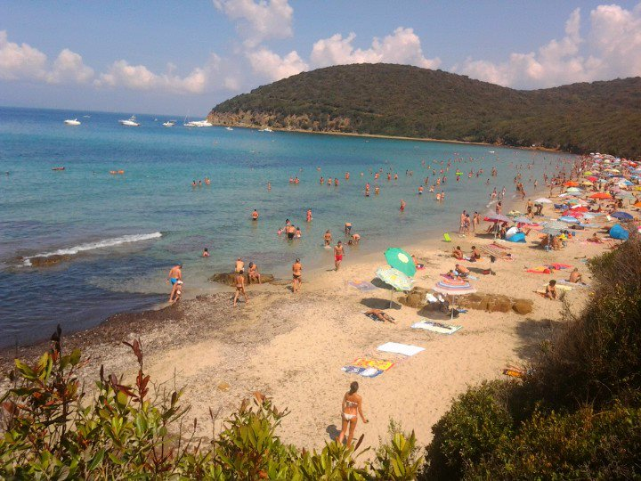

- 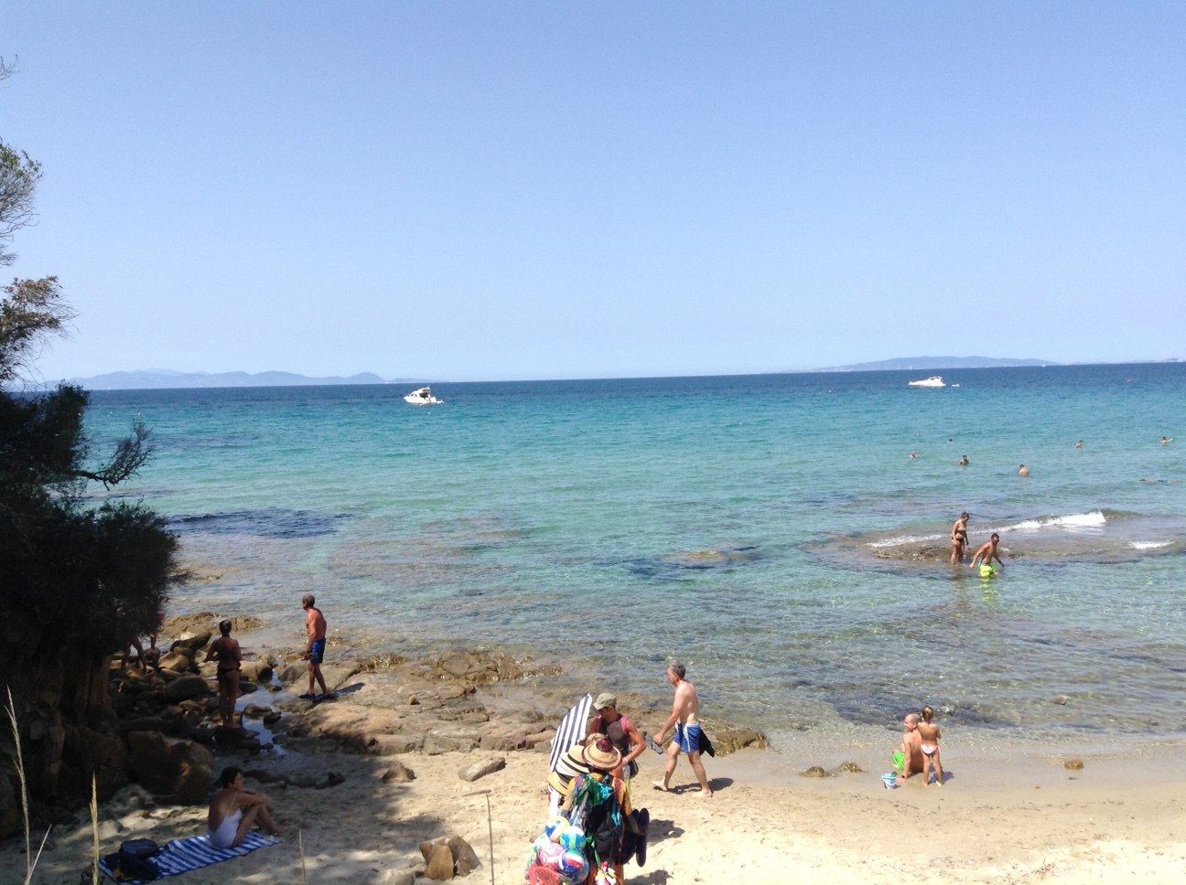

- In vista della stagione estiva 2018 , il Comitato CRI di Scarlino, trovandosi in località meta di flussi turistici e dovendo far fronte a una maggiore richiesta di intervento, propone anche quest’anno il progetto “SCARLINO ESTATE SICURA”, realizzato con l’aiuto dei Volontari CRI provenienti da tutta Italia.

- Durante il periodo di servizio, i volontari alloggeranno nella struttura del Comitato(sede di Via Roma 8), nel paese di Scarlino che si trova in collina di fronte al Golfo di Follonica, e svolgeranno i turni sia in essa, sia nella sede operativa situata a Scarlino Scalo.
Gli spostamenti tra le sedi saranno garantiti dal Comitato.

INFORMAZIONI UTILI:

- Validità periodo: da MAGGIO a SETTEMBRE;
- Periodo minimo: una settimana (da sabato a sabato);
- Numeri: i turni sono di un massimo di 6 volontari e le prenotazioni devono avvenire tramite mail inviando la propria adesione all’indirizzo scarlino@cri.it, o tramite fax al n. 0566/38903;
In ogni caso il volontario/a deve richiedere la estensione, tramite Gestionale GAIA, presso il ns/Comitato
- Frequenza turni: i turni saranno di circa 6 ore (mattina o pomeriggio) e gli orari per il servizio di assistenza presso la postazione fissa di Cala Violina saranno giornalieri con inizio dalle ore 10 alle ore 18 se il progetto in questione sarà attivato.
- A carico della CRI…: il Comitato mette a disposizione vitto e alloggio,(sarà nostra cura fornirvi ulteriori informazioni al vostro arrivo); La spesa verrà effettuata ogni settimana per voi dai ns/ volontari e i pasti saranno cucinati da voi dire ttamente nella cucina della foresteria.
- A carico dei partecipanti…: saranno a carico dei Volontari le spese di viaggio(andata e ritorno), biancheria, lenzuola, federe, eventuali coperte e saponi personali;
IMPORTANTE: i Volontari devono venire muniti di uniforme operativa per il servizio Ambulanza e di scarpe antinfortunistiche. (Consigliamo a chi vorrà rilassarsi in spiaggia nei momenti di riposo, di portare tutto ciò che è necessario per il mare).

IMPIEGHI OPERATIVI:
Il personale volontario che aderirà al servizio, verrà impiegato nelle seguenti attività:
1) Servizio di primo soccorso presso la postazione fissa di Cala Violina;( se attivato il progetto )
2) Copertura serv izio 118
3) Trasporto infermi;
4) Assistenza a manifestazioni e gare sportive.

REQUISITI MINIMI RICHIESTI:
a) In regola con la quota associativa 2018;
b) Non avere provvedimenti disciplinari in corso;
c) Attestato/certificato, comprovante il superamento del corso TSSA, BLSD;
d) Possesso della patente mod. 138/93 cat. 5 e cat. 4 (per gli autisti).
Va dichiarato il possesso dei requisiti sopra elencati nel modello di domanda (all.02) i documenti relativi ai punti C e D, devono essere consegnati in copia al responsabile del servizio nel giorno di arrivo, allegando copia di un documento di riconoscimento.

N.B.
Saremmo grati se, i volontari che danno la propria disponibilità e che non potessero venire per motivi personali, lo comunicassero per tempo (almeno con una settimana di anticipo) oppure si possano
far sostituire per l’intero periodo avvisando sempre telefonicamente il ns/ Responsabile dei servizi, in modo da limitare il disagio.

Come arrivare a Scarlino…
· In treno: stazione di Scarlino, in alternativa Follonica;
· In autobus: con fermata a Scarlino e a Follonica;
· In auto: percorrete la via Aurelia fino a raggiungere l’uscita Scarlino, dopodiché proseguite per direzione “centro”, preavvisando qualche minuto prima.

PER CONTATTARCI…
E-mail: scarlino@cri.it
Fax: 0566/38903

Per ulteriori informazioni:
· Agresti Antonella: 340/4617635, responsabile foresteria
· Ferri Loredana: 334/7437845, servizi di segreteria
· Malossi Diego: 338/7991749, responsabile area 1

Al vostro arrivo sarà nostra cura procurarvi informazioni utili che vi garantiranno una conoscenza più approfondita del territorio; inoltre, sapere quando e come spostarvi per raggiungere i posti più suggestivi della costa Toscana.

Restando in attesa delle vostre adesioni, si porgono distinti saluti.

Il Presidente CRI Alduvinca Meozzi

Se il progetto sarà attivato, qui in calce sono rappresentati il mezzo che verrà usato quotidianamente per gli interventi e la postazione fissa di primo soccorso nella località di Cala Violina.

La convenzione per la gestione del punto di primo soccorso in loc. Calaviolina è scaduto. Siamo in attesa di comunicazioni da parte del Comune di Scarlino.

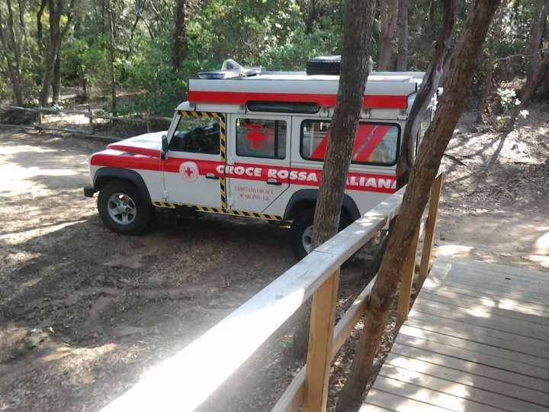

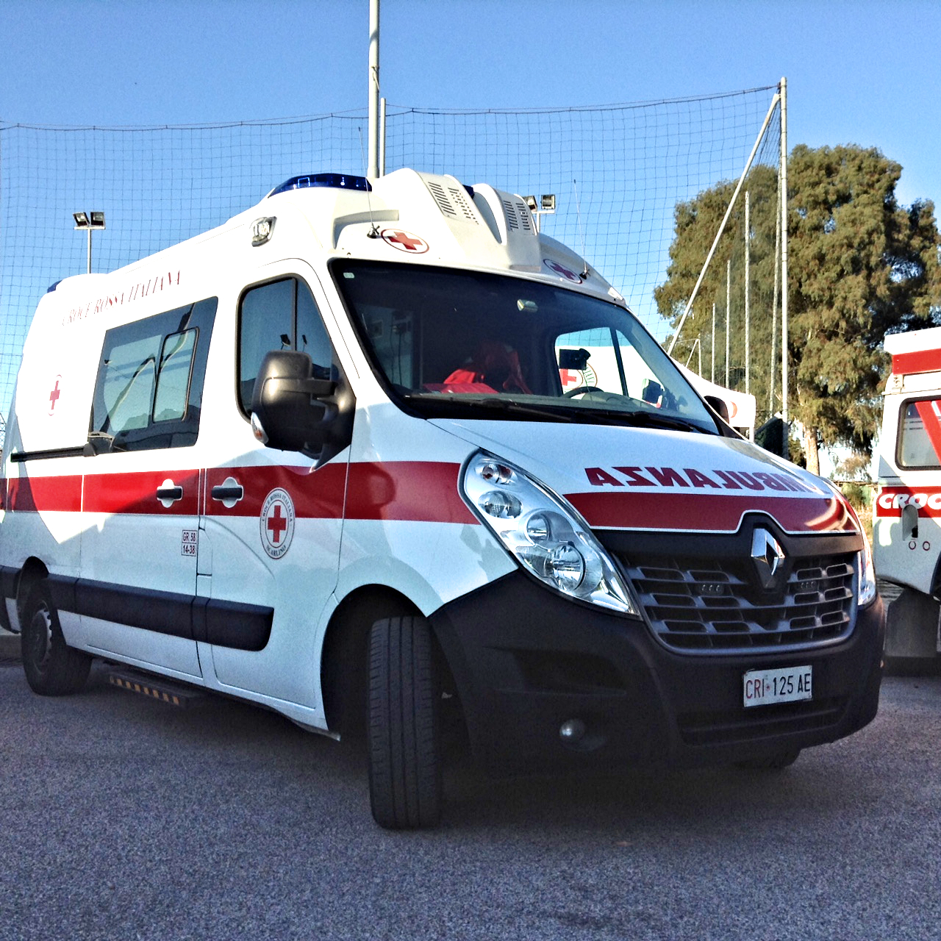

All. 01 – modulo di iscrizione

DA INTEGRARE CON LA RICHIESTA DI ESTENSIONE PRESSO IL NS COMITATO TRAMITE IL GESTIONALE GAIA

Il sottoscritto:
*COGNOME ______________________________*NOME____________________________________
*NATO/A IL _________________________ A _________________________( )

APPARTENENTE AL COMITATATO CRI DI ______________________________ PROV. _____
CHIEDE DI PARTECIPARE AL PROGETTO “SCARLINO ESTATE SICURA” IN QUALITA’ DI:

□ AUTISTA □ SOCCORRITORE

*PER IL PERIODO DAL _________________________ AL _________________________

*DICHIARO DI AVER PRESO VISIONE DEL BANDO E DI ACCETTARNE TUTTI I PUNTI

Recapito telefonico: ______________________________
Indirizzo e-mail: ______________________________

Il PRESIDENTE di Comitato Il Volontario
_________________________________ ______________________________

All.02 – scheda anagrafica

COGNOME _________________________ NOME _________________________

Titolo di studio_____________________________________________________
Lingua straniera conosciuta__________________________________________ livello__________________

QUALIFICHE POSSEDUTE:

  - MEDICO □

  - INFERMIERE □

  - AUTISTA □

  - SOCCORRITORE □

  - QUALIFICATO OPSA / SMTS □

Patenti CRI (specificare quale tipo)____________________________________

ALLERGIE

INTOLLERANZE ALIMENTARI:

ESIGENZE PARTICOLARI DI QUALSIASI GENERE (specificare):

__________________________________________________________________________________________________________________

MEZZO DI TRASPORTO ARRIVO/PARTENZA:
ARRIVO: giorno_______________ ora prevista_______________
PARTENZA: giorno_______________ ora prevista_____________

.

